МЕТОДИЧНА КОМІСІЯ
з професій «Тракторист - машиніст сільськогосподарського виробництва; слюсар з ремонту сільськогосподарських машин та устаткування»; «Електрогазозварник»
Склад методичної комісії:
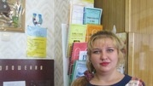 | Прізвище, ім’я, по - батькові | Сажієнко Тетяна Валеріївна
 | Посада | Голова МК, викладач
 | Категорія | Вища категорія
 | Педагогічне звання | Старший викладач
 | Рік народження | 1988
 | Стаж роботи | 10 років

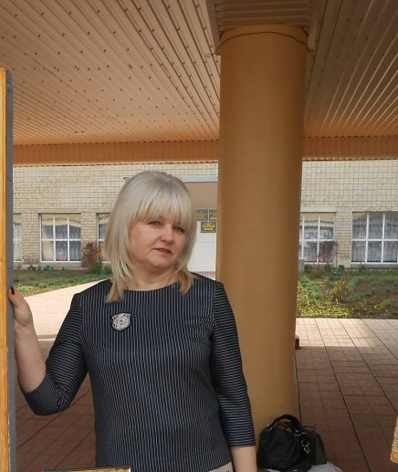 | Прізвище, ім’я, по - батькові | Наєвська Наталія Миколаївна
 | Посада | Заступник директора з НВР, викладач
 | Категорія | Вища категорія
 | Педагогічне звання | Старший викладач
 | Рік народження | 1962
 | Стаж роботи | 35 років

 | Прізвище, ім’я, по - батькові | Іщенко Надія Петрівна
 | Посада | Викладач
 | Категорія | ІІ категорія
 | Педагогічне звання
 | Рік народження | 1982
 | Стаж роботи | 14 років

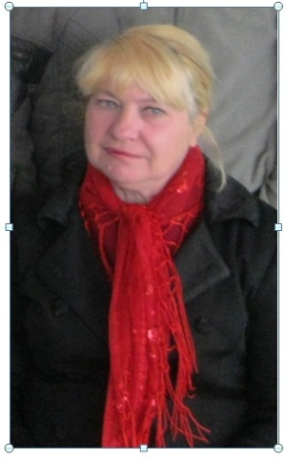 | Прізвище, ім’я, по - батькові | Гевель Наталія Григорівна
 | Посада | Викладач професійно – теоретичної підготовки з професії «Електрогазозварник»
 | Категорія | І категорія
 | Педагогічне звання
 | Рік народження | 1958
 | Стаж роботи | 32 роки
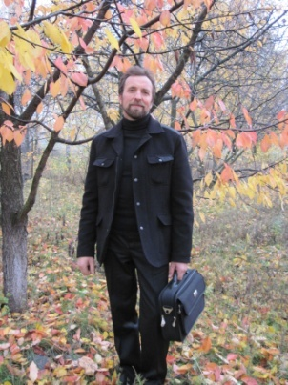 | Прізвище, ім’я, по - батькові | Мигаль Микола Степанович
 | Посада | Майстер виробничого навчання з професії «Електрогазозварник»
 | Категорія | 14 тарифний розряд
 | Педагогічне звання
 | Рік народження | 1963
 | Стаж роботи | 34 роки

 | Прізвище, ім’я, по - батькові | Іщенко Олександр Миколайович
 | Посада | викладач
 | Категорія | 10 тарифний розряд
 | Педагогічне звання
 | Рік народження | 1978
 | Стаж роботи | 14 років

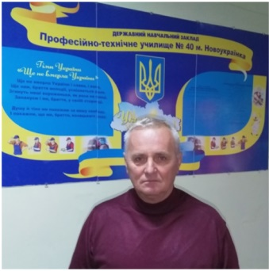 | Прізвище, ім’я, по - батькові | Канаховський Сергій Олексійович
 | Посада | Майстер виробничого навчання «Тракторист - машиніст сільськогосподарського виробництва; слюсар з ремонту сільськогосподарських машин та устаткування»
 | Категорія | 13 тарифний розряд
 | Педагогічне звання
 | Рік народження | 1962
 | Стаж роботи | 19 років

 | Прізвище, ім’я, по - батькові | Бубнов Сергій Леонідович
 | Посада | Майстер виробничого навчання «Тракторист - машиніст сільськогосподарського виробництва; слюсар з ремонту сільськогосподарських машин та устаткування»
 | Категорія | 11 тарифний розряд
 | Педагогічне звання
 | Рік народження | 1971
 | Стаж роботи | 5 років

 | Прізвище, ім’я, по - батькові | Гончаренко Денис Олегович
 | Посада | Майстер виробничого навчання з професії «Тракторист - машиніст сільськогосподарського виробництва; слюсар з ремонту сільськогосподарських машин та устаткування»
 | Категорія | 11 тарифний розряд
 | Педагогічне звання
 | Рік народження | 1997
 | Стаж роботи | 1 рік

 | Прізвище, ім’я, по - батькові | Папака В’ячеслав Володимирович
 | Посада | Майстер виробничого навчання з професії «Електрогазозварник»
 | Категорія | 11 тарифний розряд
 | Педагогічне звання
 | Рік народження | 1990
 | Стаж роботи | 1 рік

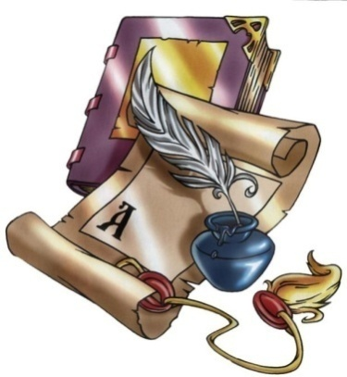
Методична комісія працює над проблемою: “Компетентнісний підхід як напрям модернізації освіти”.
Мета діяльності: підготовка кваліфікованих робітників в умовах ринкової економіки, впровадження в освітній процес компетентнісного підходу, розвиток професійних компетенцій викладачів та майстрів виробничого навчання, створення оптимальних умов для розвитку та саморозвитку здобувачів освіти.
Основні завдання методичної комісії:
• спрямувати процес навчання на формування в здобувачів освіти соціальних, навчальних, професійних, культурних, здоров'язберігаючих, підприємницьких, інформаційно-комунікативних, громадянських компетенцій;
• формувати складні професійні компетентності під час професійно – практичної підготовки та проходження виробничої практики;
• впроваджувати сучасні технології при кам’яних роботах, опоряджувальних роботах, зварюванні різнорідних металів, керуванні транспортними засобами, слюсарних роботах, обробці та сівбі на полях.
Шляхи реалізації завдань:
• в процесі підготовки робітничих кадрів вивчення та розвиток здібностей здобувачів освіти на уроках професійно-теоретичної та професійно-практичної підготовки;
• впровадження інноваційних підходів до освітнього процесу, проектно – дослідницької роботи, вдосконалення фахової майстерності.
Напрямки діяльності:
- Впровадження інноваційних форм і методів роботи: проектних методів, групових форм навчання, індивідуалізації процесу навчання, ігрових технологій навчання.
- Застосовування інформаційно-комунікаційних технологій, використання тестових завдань із застосуванням тестових програм розроблених самостійно.
- Користуючись державними стандартами, якісно виконувати навчальні плани та програми, здійснювати пошук нових методів навчання, ділитись цими методами з молодими педагогічними працівниками.
- Застосовувати нестандартні (нетрадиційні) методи та форми навчання.
- Обмінюватись передовим педагогічним досвідом, опрацювати нову сучасну літературу, надавати перевагу електронним підручникам та посібникам, відвідувати семінари, конкурси фахової майстерності, виставки технічної творчості, виставки методичної літератури, огляди – конкурси кабінетів та майстерень, курси підвищення кваліфікації з метою підвищення професійної компетентності педагогічних працівників.
- Розробляти та вдосконалювати комплексне методичне забезпечення.

